Тема: Буква и звук [Х]

Отгадать легко и быстро:
Мягкий, пышный и душистый
Он и черный, он и белый,
А бывает подгорелый (Хлеб)

С какого звука начинается слово хлеб?

Характеристика звука [Х]:
-согласный (язычок создаёт преграду воздуху),
- глухой,
- бывает твёрдым и мягким (обозначается синим и зелёным кружочком без звоночка).

Как правильно произносится?
- губы и зубы свободны;
- кончик языка опущен вниз, а спинка языка придвинута к твёрдому нёбу, образуя щель для тёплого воздуха;
- горлышко «молчит».

Игры со звуком [Х]

- Игра «Поймай звук»
Когда услышишь звук [Х] хлопни в ладоши. Будь внимателен!
Х, П, М, Х, К, Р, Т, Х, Л, Т, К, Х
Ха, хо, пу, кы, хы, та, па, ха, ах, ом, ох, ап, эт, эх
Хлеб, молоко, батон, мох, ухо, утка, рыба, хвосты, тучи, посуда, хобот.

- Игра «Добавь звук», который потерялся из слов.
Пету…, пасту…, лопу…, горо.., отды…, запа…, шоро…, мо.., сме…, стра….
- Игра «Замени первый звук» в слове на звук [х].
Салат – халат, голод – холод, сор – хор, год – ход, свалить – хвалить, гудеть – худеть, Глеб – хлеб

- Игра «Четвёртый лишний»
Послушай слова и назови какое из них лишнее и почему?
Хлеб, утка, хлопья, хобот.
Подсолнух, кисточка, халат, мех.
Художник, сухари, тарелка, холодильник.
Хижина, духи, компот, хирург.
Хитрый, хилый, сильный, хитрец.
Поупражняемся с буквой Х?

Раскрась большую букву Заполни знаками Найди и раскрась
синим, а маленькую — букву X.
зелёным цветом.
X — это согласный звук.

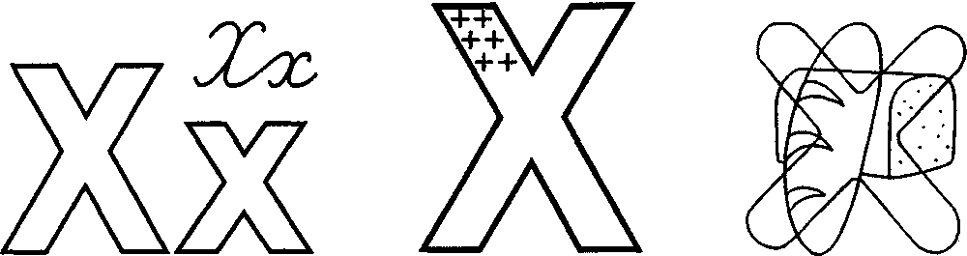

Соедини с буквой X только те предметы, названия которых начинаются со звука X.

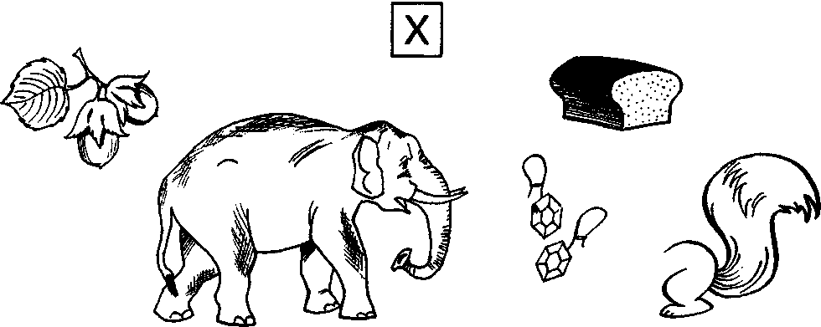

Дорисуй вторую половинку Обведи в кружок все буквы X.
буквы X.

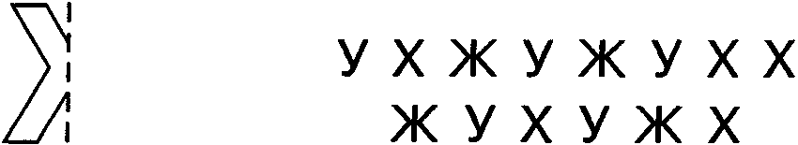

Соедини точки Чем отличаются?
по порядку номеров
и раскрась то, что получилось.

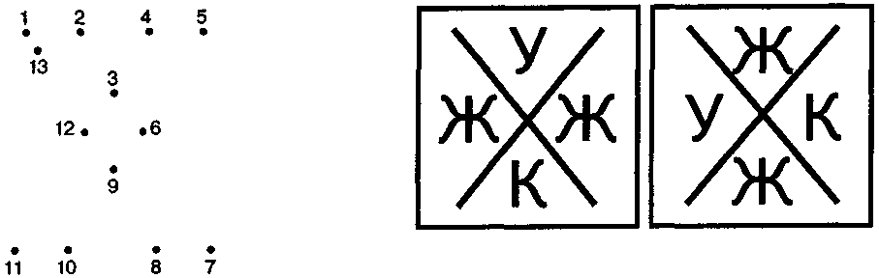

Допиши букву X. Зачеркни букву,
отличающуюся от остальных.

Физкультминутка

Нес хомяк мешок с горохом,
Нес хомяк мешок и охал:
Ходьба с руками за спиной.
«Ох, ох, ох, ох, До чего тяжел горох!»
Полуприседания, руки на поясе.
Отдохнуть хомяк решил-
Со спины мешок свалил,
Наклоны вперед, не сгибая коленей, достать носки руками.
Распрямился, потянулся,
Потянулся, улыбнулся…
Потягивание — руки вперед, вверх, в стороны, вниз.
Отдохнул он хорошо
И опять вперед пошел.
Ходьба на месте.

